КОНОВАЛОВ НИКОЛАЙ ГЕОРГИЕВИЧ
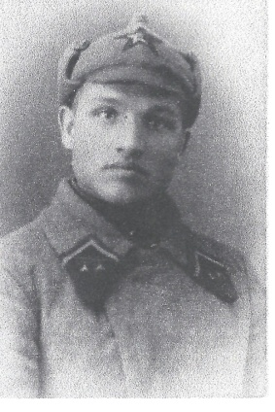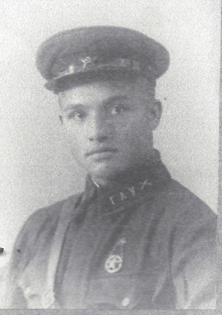
Коновалов Николай Георгиевич – прапрадедушка Пуйшо Максима – родился в 1919году. Жил в с.Горело-Гай Ивантеевского района Саратовской области. В 1929 году поступил в начальную школу села Горело-Гай. С 1939 по 1941 годы учился в Горьковском училище зенитной артиллерии. По окончании присвоено звание лейтенант.
В мае 1941 года был направлен в западную Белоруссию в 319 отдельный зенитно-артиллерийский дивизион 4-й бригады ПВОЮ в третью батарею командиром огневого взвода. К началу ВОВ батарея находилась на обороне г.Волковыска, на который 23 июня 1941 года фашисты произвели массовый налет авиации, при этом дивизион сбил 12 фашистских самолетов. 29 июня 1941 года при выходе из окружения попал в плен, где находился до 05.05.1945 года.
После демобилизации в декабре 1945 года жил в г.Саратове. Работал молокосборщиком, инструктором-ревизором, инспектором Ворошиловского райпотребсоюза гор.Саратова. В 1946-1947гг. – учащийся торгово-кооперативной школы г.Энгельса.
В 1950 году женился. Жена Коновалова Александра Ивановна. Родилась дочь.
В 1962-1974гг. – председатель объединенного городского треста ресторанов м кафе, с 1974г. по 1979г – директор кафе «Арена». С 1980г. на пенсии. Увлекался садоводством и животноводством: разводил кроликов. Очень любил велосипед. Работая ревизором по Саратовскому району, Николай Георгиевич не пользовался автобусом и машиной, а ездил в командировки на велосипеде. Награжден орденом «Отечественной войны II степени, 7-ю медалями, медалью «Ветеран труда».
Умер в возрасте 83лет в 2003году.
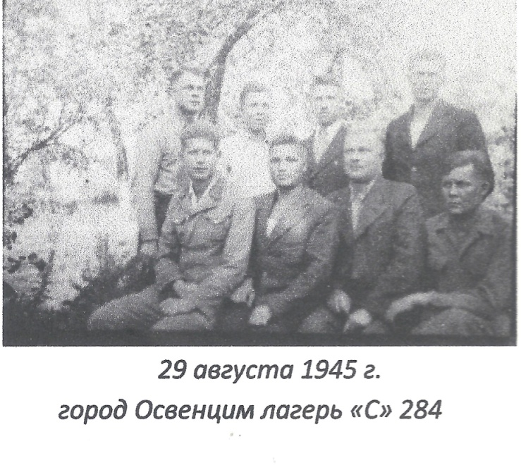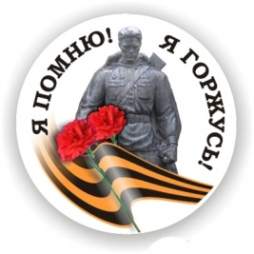

КОСОНОГОВ ДМИТРИЙ ИВАНОВИЧ

Косоногов Дмитрий Иванович, прадед Заико Вовы по маминой линии, родился 15.09.1925г. в д.Ладовка Кадомского района Рязанской области.
До войны закончил 8 классов, в возрасте 18-ти лет пошел на фронт. Командир орудия, сержант 8 истребительно-противотанковой бригады РГ К. За боевые подвиги награжден медалью «За отвагу» (1944г.), Орденами Славы II и III степеней (1945г.), Орденом Отечественной войны IIстепени (1945г.).
После войны жил в с.Ш.Буерак Вольского района Саратовской области. Работал в леспромхозе лесорубом. Умер в 1996 году.
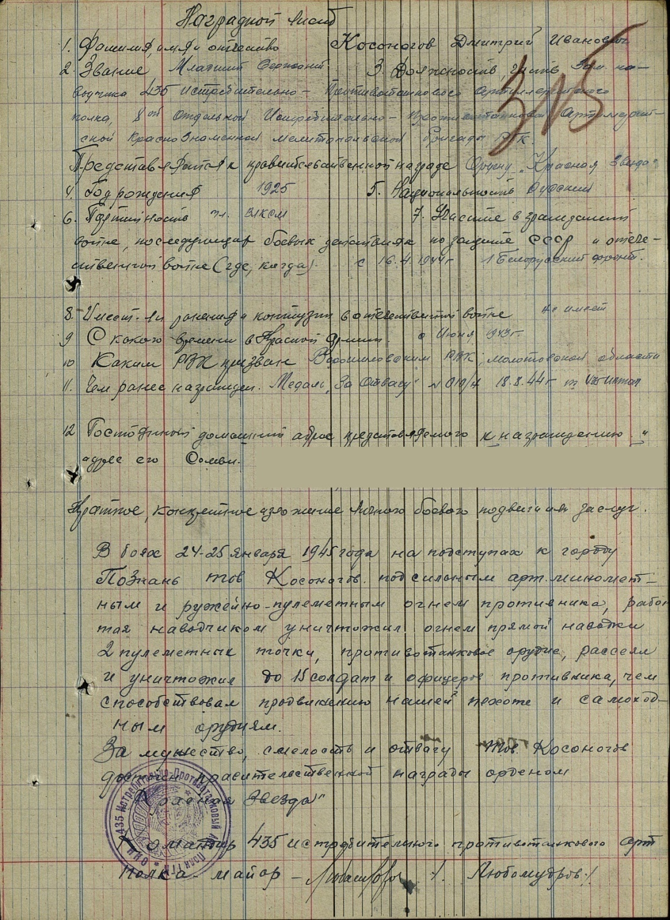
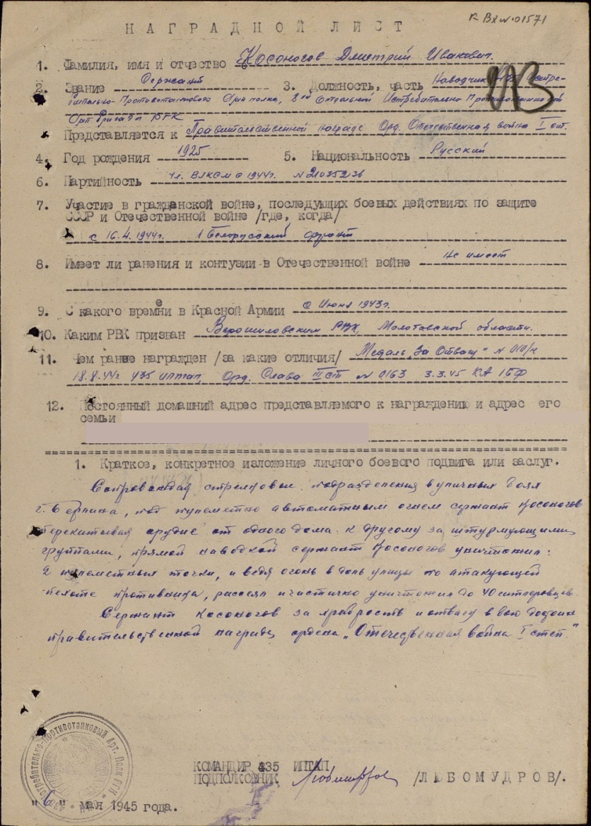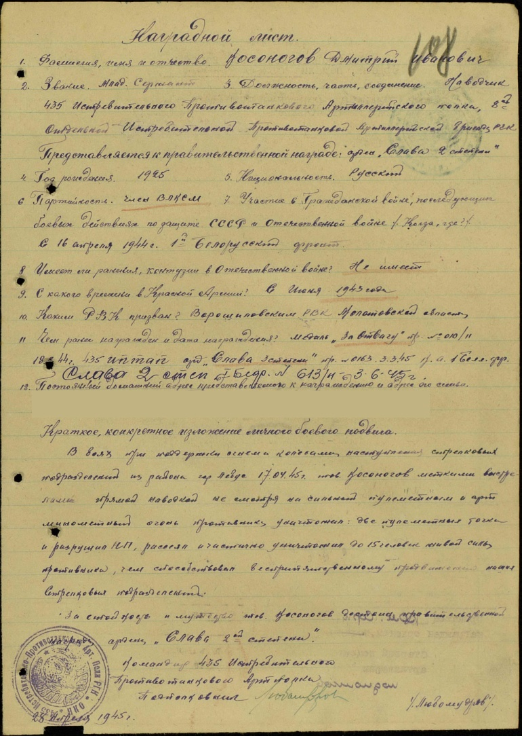

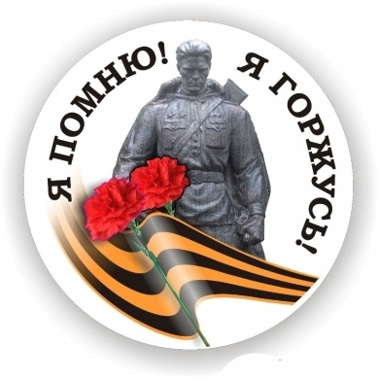

КУЗНЕЦОВ ИВАН ПАВЛОВИЧ

Прапрадедушка Зуенкова Даниила по маминой линии Кузнецов Иван Павлович родился в 1903 году в д.Шиловка Екатериновского района Саратовской области.
На Великой Отечественной войне с июля 1941 года. Ефрейтор, награжден медалью «За боевые заслуги» в 1944 году. После войны жил в с.Альшанка Екатериновского района Саратовской области.

